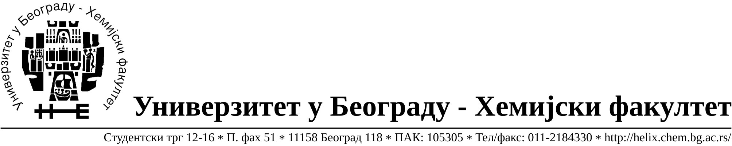

На основу члана 116. Закона о јавним набавкама („Службени гласник РС“, бр. 124 / 12), Универзитет у Београду – Хемијски факултет објављује:

ОБАВЕШТЕЊЕ О ЗАКЉУЧЕНОМ УГОВОРУ

Назив, адреса и „Интернет“ страница наручиоца: Универзитет у Београду – Хемијски факултет, Београд, Студентски трг 12-16, www.chem.bg.ac.rs.
Врста наручиоца: просвета
Опис предмета набавке, назив и ознака из општег речника набавке: добра – материјала за науку (лабораторијско стакло и потрошни материјал) формиране по партијама( 116 партија) поступак јавне набавке мале вредности ЈН 17/15.
Ознака из општег речника набавке:

33793000- производи од стакла за лабораторијске намене
38437000- лабораторијске пипете и прибор,
ФГ-11- за научне намене

Критеријум за доделу Уговора; најниже понуђена цена.
Број примљених понуда: укупно за све партије 12.
Датум доношења Одлуке о додели Уговора: 26.06.2015.
Датум закључења Уговора: 08.07.2015.
Основни подаци о добављачима, партије за које је уговорена вредност и укупна уговорена вредност:

Бр | Назив понуђача | Адреса, ПИБ и Матични бр. | Број уговора | Партије | Укупно уговорена вредност без ПДВ-а
1 | Uni-chem d.o.o. | Страхињића Бана 44  Београд, 100052572, 17167677 | 758/12 | 4,22,29,31,39,70,72,87,93,95,  104,105,106,113. | 75.629,74
2 | Kefo d.o.o. | Бачка1U  Београд, 105046072, 20302216 | 758/6 | 1,2,26,33,43,55,56,58,71,75,77,78,79,83,84,85,88,90,94. | 109.649,09
3 | Superlab d.o.o. | Милутина Миланковића 25  Нови Београд, 101822498, 17051717 | 758/11 | 5,6,28,30,34,36,40,49,74,76,107,111,116. | 83.393,00
4 | Alfatrade enterprise d.o.o. | Рачког 1А  Београд, 100246604, 07461330 | 758/2 | 3,24,38,46,47,50,51,52,53,64,91,92. | 35.777,00
5 | Alfamed d.o.o. | Љубомира Стојановића 3  11000 Београд,  100209988  07431279 | 758/1 | 23,44,48,54,66,67. | 93.063,50
6 | Sone comp d.o.o. | Светогорска 22/IV  Београд, 100159726, 07991452 | 758/10 | 57,89. | 19.165,00
7 | G-2 d.o.o. | Цара Душана 268 и  Земун,  105630278  20413832 | 758/4 | 9,10,11,12,13,59,60,61,97,102,  108,109 | 62.140,00
8 | Many Agrovet d.o.o. | Рузвелтова 45  11000 Београд, 10041867  06015255 | 758/8 | 14,15,17,18,20,21,37,41,42,80,  81,82,96,99,101,103,110. | 65.491,00
9 | Gramma Libero Tehnika d.o.o. | Кумодрашка 56  Београд, Jeлена Ненадовић  105937334  20491671 | 758/5 | 19,25. | 1.218,00
10 | Analysis d.o.o. | Гандијева 76 а  11070 Нови Београд, Ненад Андрејић  100429024  17152491 | 758/3 | 65,68,69. | 139.400,00
11 | D.O.O.Laboratorija | Житни трг 11  Нови Сад, Голошин Љупка  101703968  08307580 | 758/7 | 16,98,100,112,114,115. | 16.000,00
12 | Promedia d.o.o.Kikinda | Краља Петра I бр.114  Кикинда, Милан Јовановић  100579471  08704210 | 758/9 | 27,32,35,63. | 12.570,00

Период важења Уговора: до краја 2015. године.

